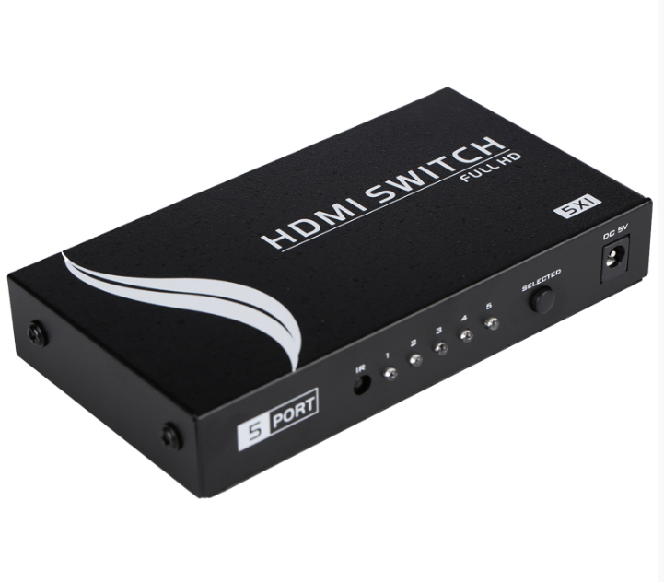
Бренд: MAXON
Модель: MT-SW501-MH

​ HDMI-коммутатор MAXON MT-SW501-MH предназначен для подключения до пяти HDMI-источников (компьютеры, приставки, медиаплееры и т.д.) к одному дисплею — телевизору, монитору или проектору. Устройство позволяет легко переключать сигнал между источниками с помощью кнопки на корпусе или пульта дистанционного управления.

Особенности:
- Переключатель HDMI 5-в-1 с поддержкой ИК-управления
- Поддержка разрешения до 4K×2K при 30/60 Гц, а также Full HD (1080p)
- Совместимость с HDMI 1.4b, поддержка 3D
- Пропускная способность — до 2,5 Гбит/с
- Простое управление: кнопка на корпусе и ИК-пульт (в комплекте)
- Компактный металлический корпус
- Питание от адаптера DC 5 В
Технические характеристики:
- Входы HDMI: 5
- Выход HDMI: 1
- Разрешения: до 1920×1440, 1080p, 4K×2K (30/60 Гц)
- Пропускная способность: до 2,5 Гбит/с (эквивалентно 250 МГц)
- Входной видеосигнал: 0,5–1,0 В P-P
- Уровень входного сигнала канала DDC: 5 В P-P (TTL)
- Выходной интерфейс: HDMI 1.4b, HDCP 1.0/1.1
- Рабочая температура: +45°C ~ +75°C
- Рабочая влажность: до 90% (без конденсации)
- Габариты: 14 × 8 × 2,5 см
- Материал корпуса: металл

